作业3 （存储管理）

一、选择题

1. 文件的索引节点中存放10个直接块号，一级和二级索引块各一个。磁盘块大小为1KB，每个索引指针占4B。若文件的索引节点已经在内存中，则要访问文件偏移量为1234和307400处所在的磁盘块（按字节编址），需要访问的磁盘块个数为（ B ）
2. 1, 2
3. 1, 3
4. 2, 4
5. 2, 3

10个直接索引指针指向的磁盘数据块大小为10*1kB=10kB

一个索引指针4B

每个磁盘块可以放索引指针共1kB/4B=256个

一级索引指向的磁盘数据块为256*1kB=256kB

二级索引指向的磁盘数据块为256*256*1kB=2^16kB=64MB

1. 某文件系统的文件块（block）的磁盘扇区大小分别为1KB和512B。 如果一个文件的大小是1026B，则系统分配给该文件的磁盘空间大小是（ D ）

A. 1026B B. 1536B C. 1538B D. 2048B

绝大多数操作系统为改善磁盘访问时间，以簇为单位进行空间分配

硬盘读写的基本单位：扇区。

系统分配磁盘空间的基本单位：簇。

1. 一个进程的读磁盘操作完成后，操作系统针对该进程必做的是（ B ）
2. 降低进程优先级 B．修改进程状态为就绪态

C．给进程分配用户内存空间 D．增加进程时间片大小

进程申请读磁盘操作的时候，等待工/ 〇完成，将自身阻塞，进入阻塞态。当 I/ 〇完成之后，从阻塞进入就绪态

1. 现有一个容量为10GB的磁盘分区，磁盘空间以簇(Cluster)为单位进行分配，簇的大小为4KB，若采用位图法管理该分区的空闲空间，即用一位(bit)标识一个簇是否被分配，则存放该位图所需簇的个数为（ A ）

A．80 B．320 C．80K D．320K

10GB/4KB=320K个管理分区的标识，所以需要320K/4K=80个cluster存放该位图

1. 用户程序发出磁盘I/O请求后，系统的正确处理流程是（ B ）

A．用户程序→系统调用处理程序→中断处理程序→设备驱动程序

B．用户程序→系统调用处理程序→设备驱动程序→中断处理程序

C. 用户程序→设备驱动程序→系统调用处理程序→中断处理程序

D．用户程序→设备驱动程序→中断处理程序→系统调用处理程序

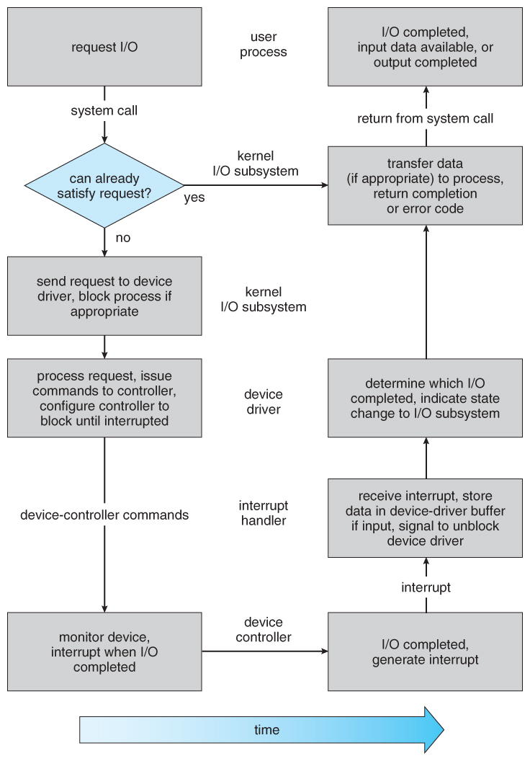

1. 设系统缓冲区和用户工作区均采用单缓冲，从外设读入1个数据块到系统缓冲区的时间为 100，从系统缓冲区读入1个数据块到用户工作区的时间为5，对用户工作区中的1个数据块进行分析的时间为90（如下图所示）。进程从外设读入并分析2个数据块的最短时间是（ C ）

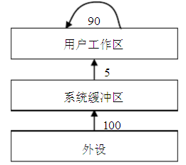

A. 200 B. 295 C. 300 D .390

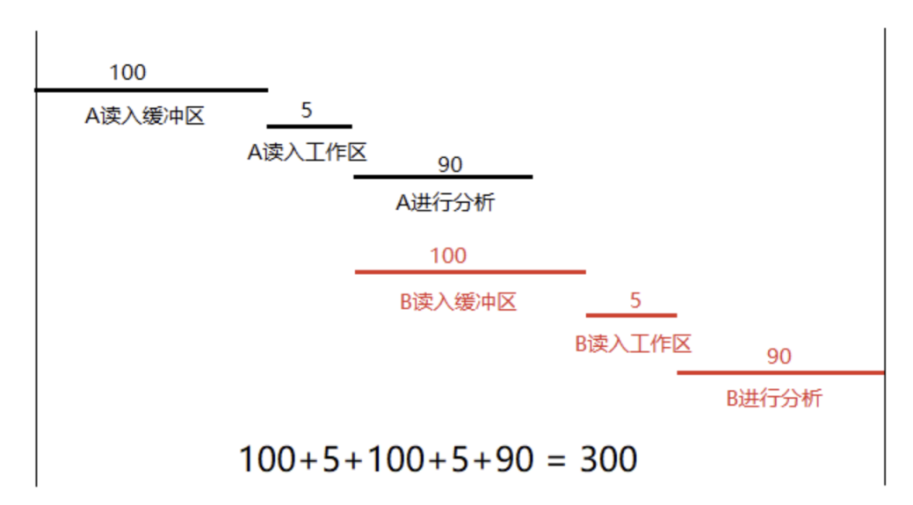

注意：缓冲区只能一次写满或者一次读空！！

二、问答题

1. 假设一个机械硬盘其RPM为9000转/分钟，寻道时间为2ms，I/O吞吐量（I/O传输带宽）为120MB/s，请计算通过这一机械硬盘访问某一文件的时间（文件大小为3MB）

Solutions:

9000r/min=150r/s，IO带宽120MB/s, 每转的吞吐量是0.8MB/r。文件大小3MB，需要4次换道。因为：

写数据的时间=磁盘寻道的时间+等待时间+数据传输时间

磁盘寻道的时间=2ms*4=8ms

从统计意义上来说，等待时间=1/150 * 1/2 = 3.33ms

数据传输时间= 3MB/120MB/s=25ms

总时间：36.33ms

1. 现有一200磁道（0~199）的磁盘，其中磁道0是最内侧的磁道。考虑以下磁道请求序列：104，111，95，130，143，55，50，147，40。当磁头刚完成对于磁道99的请求且目前位于磁道100。请写出FIFO、SSTF、SCAN（先向0方向服务）、C-SCAN（总是向0方向服务）各种磁盘调度算法下针对上述序列磁头访问的磁道顺序，其中哪一种算法效率最高？为什么？

Solutions:

FIFO: 104,111,95,130,143,55,50,147,40 (4+7+16+35+13+88+5+97+107=372)

SSTF: 104,111,95,130,143,147,55,50,40 (4+7+16+35+13+4+92+5+10=186)

SCAN: 104,111,130,143,147,95,55,50,40 (4+7+19+13+4+52+40+5+10=154)

C-SCAN: 104,111,130,143,147,40,50,55,95 (4+7+19+13+4+107+10+5+40=209)

In this case, SCAN is the best. It has the minimum moving steps of 154

1. 文件系统实现

(1)假设一个文件系统由32字节的块构成，文件的存储块被存放在I-node中，假设一个I-node需要一个块来存放。其中I-node的结构如下：

|  |  |
| --- | --- |
| 0 | Permission word |
| 1 | File Size |
| 2 | File Name |
| 3 | Timestamp |
| 4 | Direct block |
| 5 | Direct block |
| 6 | Single-indirect |
| 7 | Double-indirect |

考虑一个230字节数据的文件。假设可分配的空闲块的逻辑顺序从块11开始，此外块14和23~25已损坏且不能被分配。画图表示该文件I-node及相应块的存储结构。

(2)如果该文件附加了460字节的数据，则该存储结构会如何变化

(3)上述的I-node结构支持的最大文件大小是多少？

Solutions



|  |  |
| --- | --- |
| 0 | Write/read enable(eg.) |
| 1 | 230Bytes |
| 2 | Xxx(file name) |
| 3 | Current time(last time modified) |
| 4 | Direct block |
| 5 | Direct block |
| 6 | Single-indirect |
| 7 | Double-indirect |

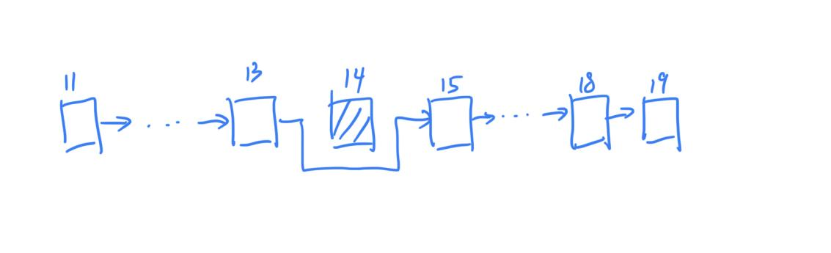

采用链式连接的文件，使用8个block。（inode所占用的一个block没有画出，它也会占用一个block）

1. 如果附加了460字节，将会使用22个block（inode所占用的一个block没有画出）

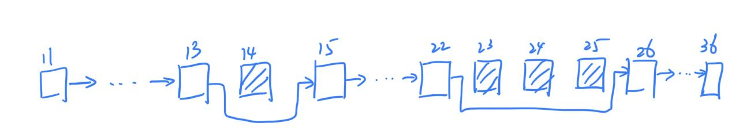

1. File size takes 4bytes，16bits，so 2^{16}=65536bits，相当于16KB
2. 文件F由200条记录组成，记录从1开始编号。用户打开文件后，欲将内存中的一条记录插入到文件F中，作为其第30条记录。请回答下列问题，并说明理由。
3. 若文件系统采用连续分配方式，每个磁盘块存放一条记录，文件F存储区域前后均有足够的空闲磁盘空间，则完成上述插入操作最少需要访问多少次磁盘块？F的文件控制块内容会发生哪些改变？
4. 若文件系统采用链接分配方式，每个磁盘块存放一条记录和一个链接指针，则完成上述插入操作需要访问多少次磁盘块？若每个存储块大小为1KB，其中4个字节存放链接指针，则该文件系统支持的文件最大长度是多少？

Solutions:

1. 向前移动文件的前29条记录，每条记录读、写各1次，腾出一个磁盘块空间，以将该记录插入到此磁盘块作为文件的第30条记录。故需要磁盘访问的次数为：**29×2+1=59**次。文件控制块中文件的起始地址和文件大小发生了变化。
2. 采用链接分配方式存储文件F，需要依次读取文件的前29块的链接指针（共读29次），在第29 块内找到指向原第30块的链接指针。再为该记录分配一个空闲磁盘块，将该记录及第29块内保存的链接指针写入其中，将该块写到磁盘(写1次）)。最后修改第29块的链接指针，指向新的插入块，并将第29块写回磁盘(写1次)。故需要磁盘访问的次数：**29+2=31**次。因为4B(32 bits)用来存放链接指针该文件系统支持的文件最大长度是：**(1024-4)×2^{32}B=4080 GB。**